|  |  |  |
| --- | --- | --- |
| **Nama:**  **Kinari Gisella WP**  **NIM:**  065xxxx  **Kelompok:**  XXX | C:\Users\RPL-SI 02\Pictures\288px-Trisakti_Logo.svg.png | **MODUL 5**  **Nama Dosen :**  **Gatot Budi Santoso**  **Adrian Sjamsul Qomar** |
| **Hari/Tanggal :**  11 Oktober 2021 | **Praktikum Jaringan Komputer** | **Nama Asisten Labratorium :**   1. **Annur Hangga Prihadi** 2. **Harfansa Nasrullah** 3. **Faiz Kumara** 4. **Uray Asyifa** |

**Jaringan VLAN**

1. **Pertanyaan**
   1. **Apakah VLAN itu?**
   2. **Bagaimana implementasi VLAN di kehidupan nyata?**
2. **Teori Singkat**

**Ambil teori singkat dari Google ya**

1. **Alat dan Bahan**
   1. **Hardware: Laptop atau PC**
   2. **Software: Cisco Packet Tracer**
2. **Elemen Kompetensi**
   1. **Pre-Praktikum**
      1. Buka Cisco Packet Tracer kalian
      2. Pilih Switch sesuai pada gambar sebanyak 3 buah

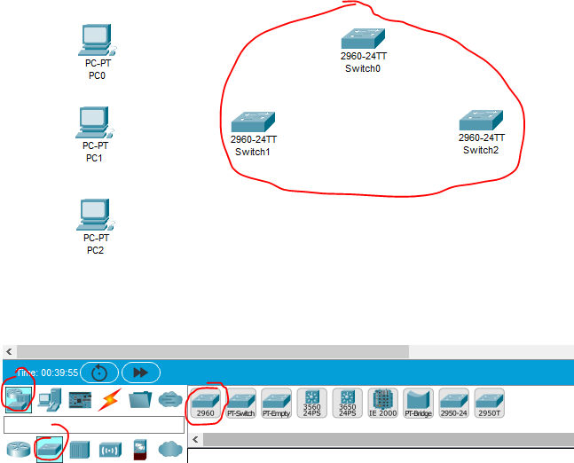

* + 1. Pilih PC sebanyak 6 buah dan susun topologi sesuka hati kalian

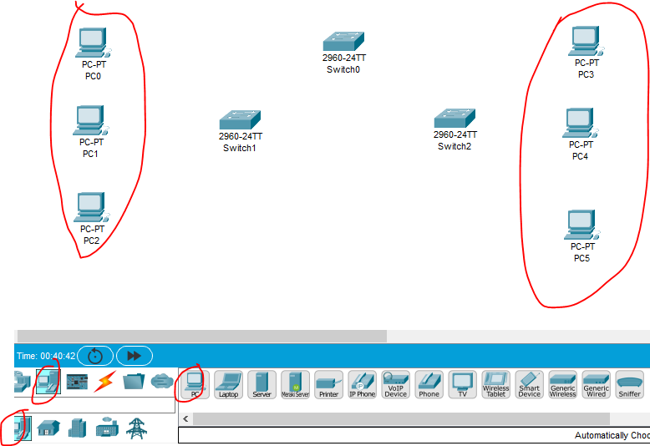

* + 1. Pilih Automatic Cable lalu sambungkan ke masing-masing komponen sesuai pada gambar

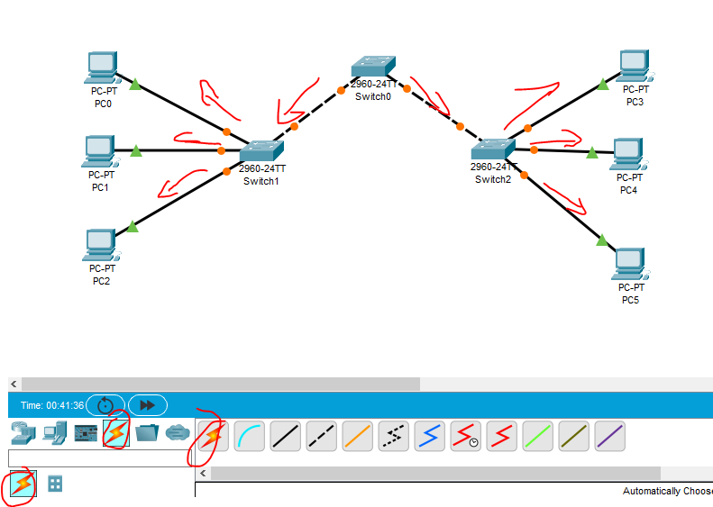

* 1. **Setting PC**
     1. Masuk ke PC0 > Desktop > IP Configuration, Isi IP Address dengan 192.168.10.20 kemudian klik Subnet Mask dan Subnet akan terisi otomatis

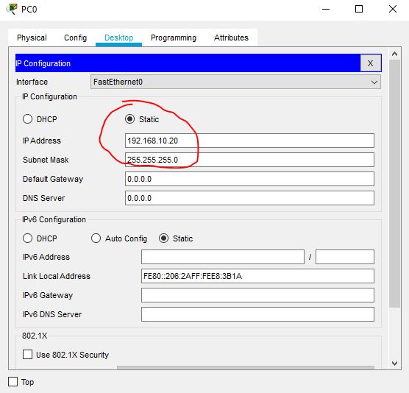

* + 1. Masuk ke PC1 > Desktop > IP Configuration, Isi IP Address dengan 192.168.20.21 kemudian klik Subnet Mask dan Subnet akan terisi otomatis

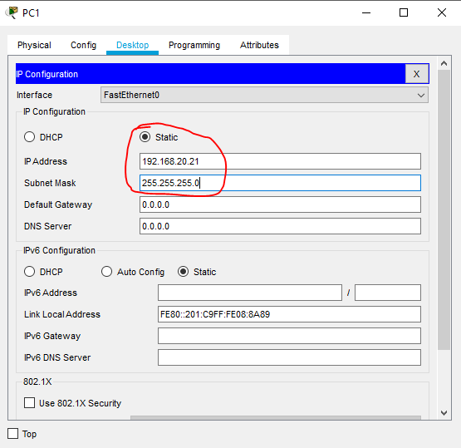

* + 1. Masuk ke PC2 > Desktop > IP Configuration, Isi IP Address dengan 192.168.30.22 kemudian klik Subnet Mask dan Subnet akan terisi otomatis

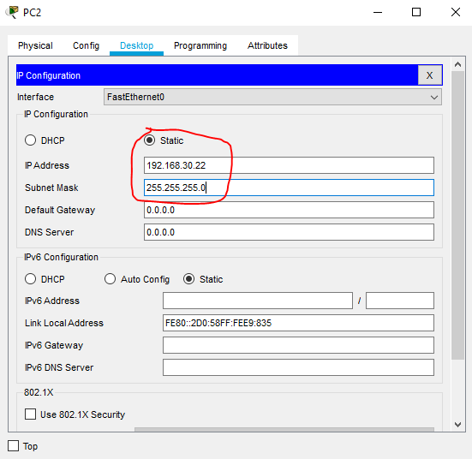

* + 1. Masuk ke PC3 > Desktop > IP Configuration, Isi IP Address dengan 192.168.10.23 kemudian klik Subnet Mask dan Subnet akan terisi otomatis

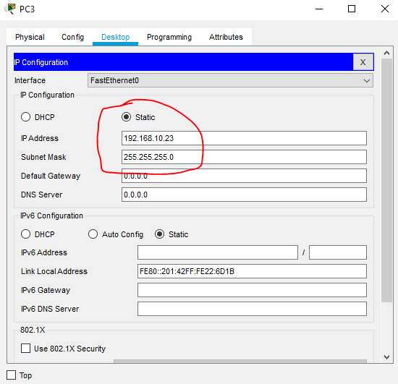

* + 1. Masuk ke PC4 > Desktop > IP Configuration, Isi IP Address dengan 192.168.20.24 kemudian klik Subnet Mask dan Subnet akan terisi otomatis

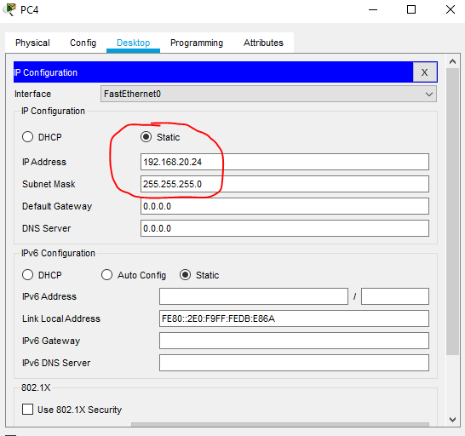

* + 1. Masuk ke PC5 > Desktop > IP Configuration, Isi IP Address dengan 192.168.30.25 kemudian klik Subnet Mask dan Subnet akan terisi otomatis

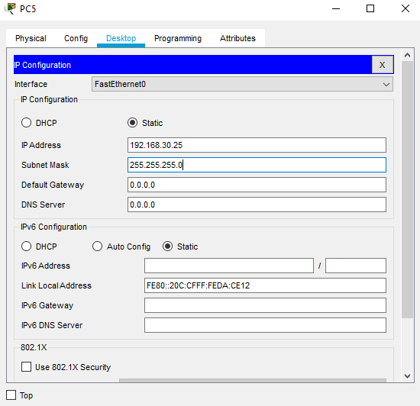

* 1. **Setting Switch**
     1. Masuk ke Switch0 > Config > VLAN Database, pada kolom VLAN Number dan VLAN Name isikan value berikut

1. VLAN Number: 10 dan VLAN Name: mahasiswa1 lalu klik add
2. VLAN Number: 20 dan VLAN Name: dosen1 lalu klik add
3. VLAN Number: 30 dan VLAN Name: trisaktiA lalu klik add

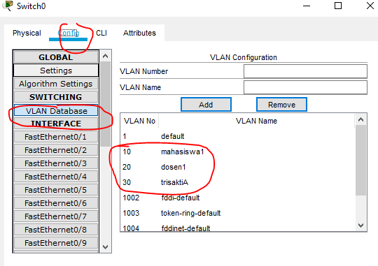

* + 1. Masuk ke Switch1 > Config > VLAN Database, pada kolom VLAN Number dan VLAN Name isikan value berikut

1. VLAN Number: 10 dan VLAN Name: mahasiswa2 lalu klik add
2. VLAN Number: 20 dan VLAN Name: dosen1 lalu klik add
3. VLAN Number: 30 dan VLAN Name: trisaktiB lalu klik add

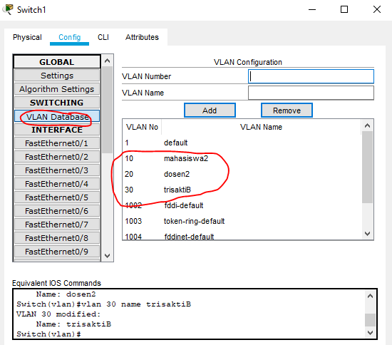

* + 1. Masuk ke Switch2 > Config > VLAN Database, pada kolom VLAN Number dan VLAN Name isikan value berikut

1. VLAN Number: 10 dan VLAN Name: mahasiswa3 lalu klik add
2. VLAN Number: 20 dan VLAN Name: dosen3 lalu klik add
3. VLAN Number: 30 dan VLAN Name: trisaktiC lalu klik add

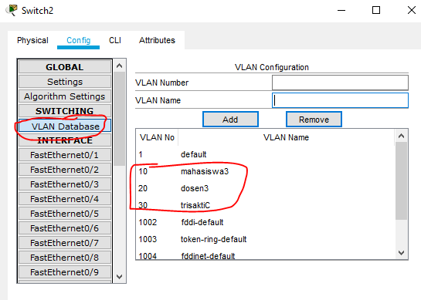

* + 1. Masuk Switch0 > Config

1. Masuk ke FastEthernet0/1 ubah Access menjadi Trunk

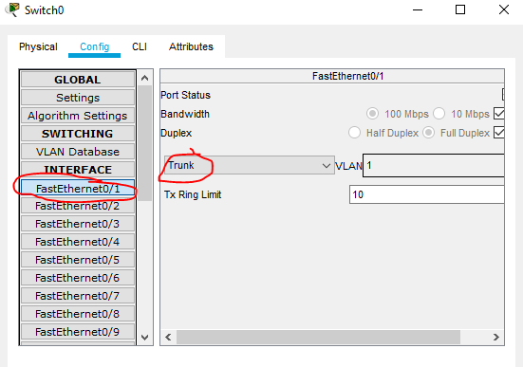

1. Masuk ke FastEthernet0/4 ubah Access menjadi Trunk

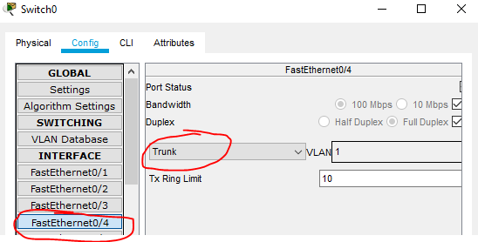

* + 1. Masuk Switch1 > Config

1. Masuk ke FastEthernet0/1 ubah Access menjadi Trunk

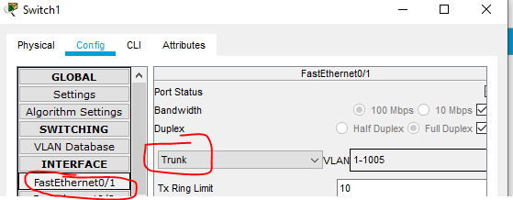

1. Masuk ke FastEthernet0/2 ubah Access menjadi Trunk

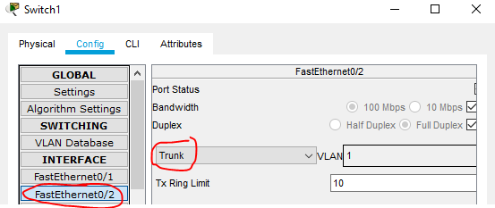

1. Masuk ke FastEthernet0/4 ubah Access menjadi Trunk

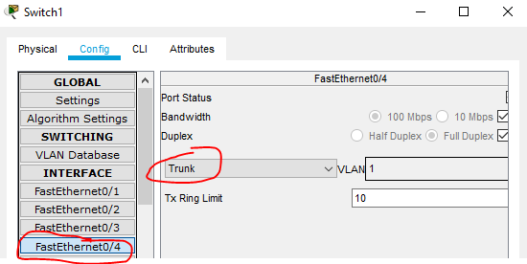

* + 1. Masuk Switch2 > Config

1. Masuk ke FastEthernet0/1 ubah Access Menjadi Trunk

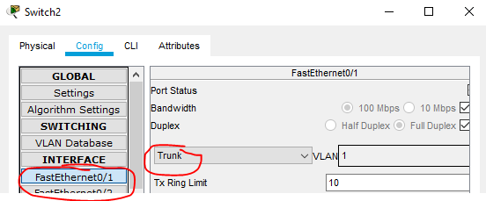

* 1. **Testing Jaringan**
     1. Kirim pesan dari PC0 ke PC3 (Jika hasilnya “Successful” maka pengaturan sudah benar)

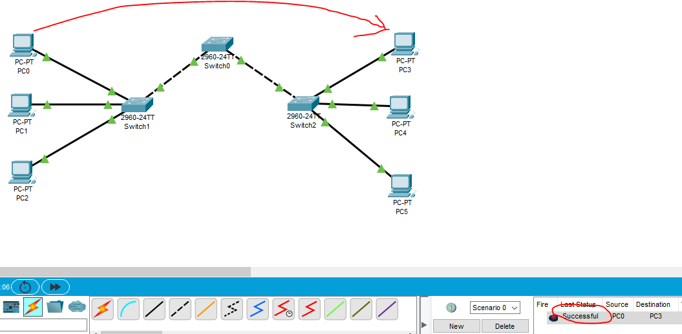

* + 1. Kirim pesan dari PC1 ke PC4 (Jika hasilnya “Successful” maka pengaturan sudah benar)

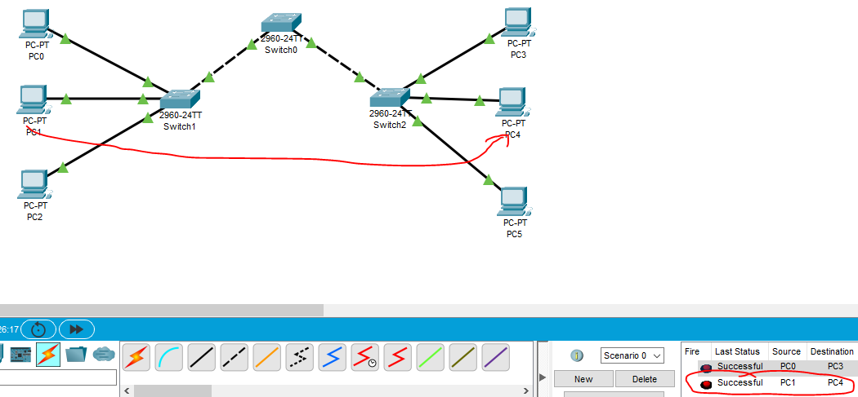

* + 1. Kirim pesan dari PC2 ke PC5 (Jika hasilnya “Sucessful” maka pengaturan sudah benar)

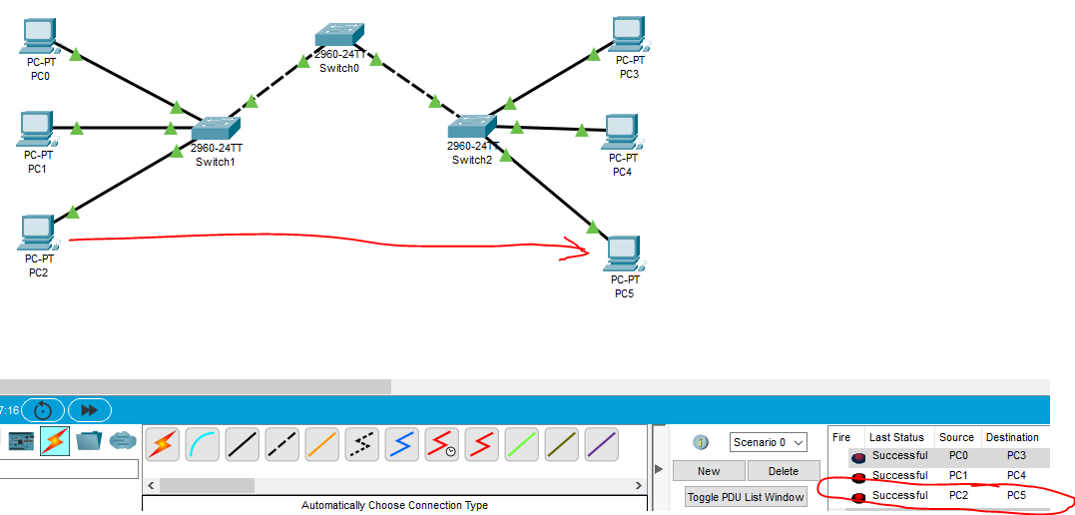

1. **Simpulan**

**Isi simpulan sendiri ya (Minimal 4 baris)**